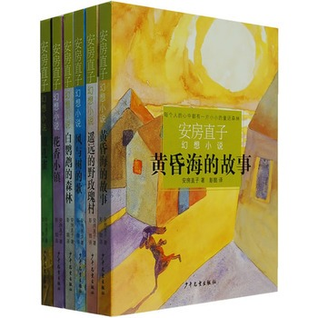

**在东方，有太多的女孩热爱安房直子了。她的文字优美空灵，仿佛给我们织造了一个又一个安静祥和的梦境。本系列丛书收录了安房直子最具代表性的中短篇小说。出版至今多年，从译文到装帧，深受广大读者喜爱。其中由儿童文学家彭懿翻译的《花香小镇》，获得了第十一届AP－PA（亚太地区出版者协会）图书奖翻译铜奖。这是我国在本届的惟一一部获奖作品。彭懿的译笔唯美流畅，将安房直子的作品译得如梦如幻，十分精美，犹如一首首空灵隽永的短歌。《花香小镇》还获得了第六届全国书籍装帧艺术展装帧奖铜奖，并被中华读书报评为“最具阅读价值的十大少儿读物”。**